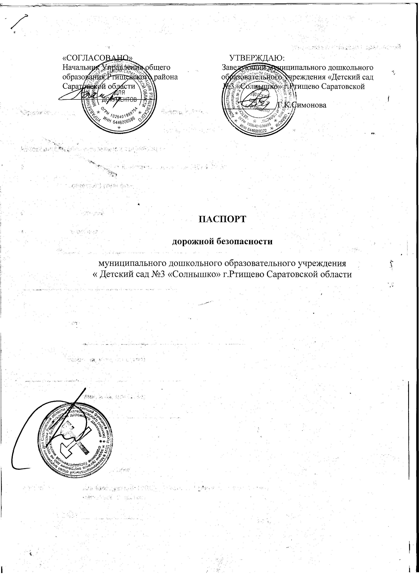

Общие сведения

Муниципальное дошкольное образовательное учреждение «Детский сад №3«Солнышко» г. Ртищево Саратовской области»

(Полное наименование образовательной организации)

Тип образовательной организации - дошкольная образовательная организация

Юридический адрес: 412031, Саратовская область, г. Ртищево, ул.Мясокомбинат, д. 5а

Фактический адрес: 412031, Саратовская область, г. Ртищево, ул. Мясокомбинат д. 5а

Руководитель образовательной организации:

Заведующий Симонова Галина Константиновна 8(84540) 4-27-39

(фамилия, имя, отчество) (телефон)

Ответственные работники муниципального органа

образования :
начальник Управления общего образования С.В.Рудаева
ведущий специалист Управления общего образования Е.В.Балабешкина

(телефон) – 884540 (4 15 70)

Ответственные от

Госавтоинспекции _______________________ ____________________

(должность) (фамилия, имя, отчество)

________________________ ___________________

(должность) (фамилия, имя, отчество)

__________________________________________

(телефон)

Ответственные работники

за мероприятия по профилактике

детского травматизма заведующий МДОУ Симонова Галина Константиновна.
(должность) (фамилия, имя, отчество)

_8(84540)4-27-39_________________

(телефон)

Количество обучающихся (учащихся, воспитанников) 55

Наличие уголка по БДД ________стенд в холле 1 этажа___________________

(если имеется, указать место расположения)

Наличие класса по БДД нет

(если имеется, указать место расположения)

Наличие автогородка (площадки) по БДД __площадка на участке детского сада.

Наличие автобуса в образовательной организации ______нет____________

(при наличии автобуса)

Владелец автобуса ______________________________________________

(ОО, муниципальное образование и др.)

График работы МДОУ: 7.30-18.00

Телефоны оперативных служб:

112 – служба спасения

01-пожарная инспекция

02-полиция

03-скорая помощь

Содержание
- I.​ План-схемы образовательной организации (МДОУ).
- 1. Район расположения образовательной организации, пути движения транспортных средств и детей (обучающихся).
- 2. Организация дорожного движения в непосредственной близости от образовательной организации с размещением соответствующих технических средств организации дорожного движения, маршруты движения детей и расположение парковочных мест.
- 3. Маршруты движения организованных групп детей от образовательной организации к ФОК «Юность»
- 4. Пути движения транспортных средств к местам разгрузки/погрузки и рекомендуемые безопасные пути передвижения детей по территории образовательной организации.
- II.​ Информация об обеспечении безопасности перевозок детей специальным
- транспортным средством (автобусом).
- 1. Общие сведения.
- 2. Маршрут движения автобуса образовательной организации.
- 3. Безопасное расположение остановки автобуса у образовательной организации.
- III. Приложения.
- План-схема пути движения транспортных средств и детей при проведении дорожных ремонтно-строительных работ вблизи образовательной организации.
- I. План-схемы образовательной организации
- 1. Район расположения образовательной организации, пути движения транспортных средств и детей (обучающихся)
- Образец схемы

I. План-схемы образовательной организации
1. Район расположения образовательной организации, пути движения транспортных средств и детей(обучающихся )
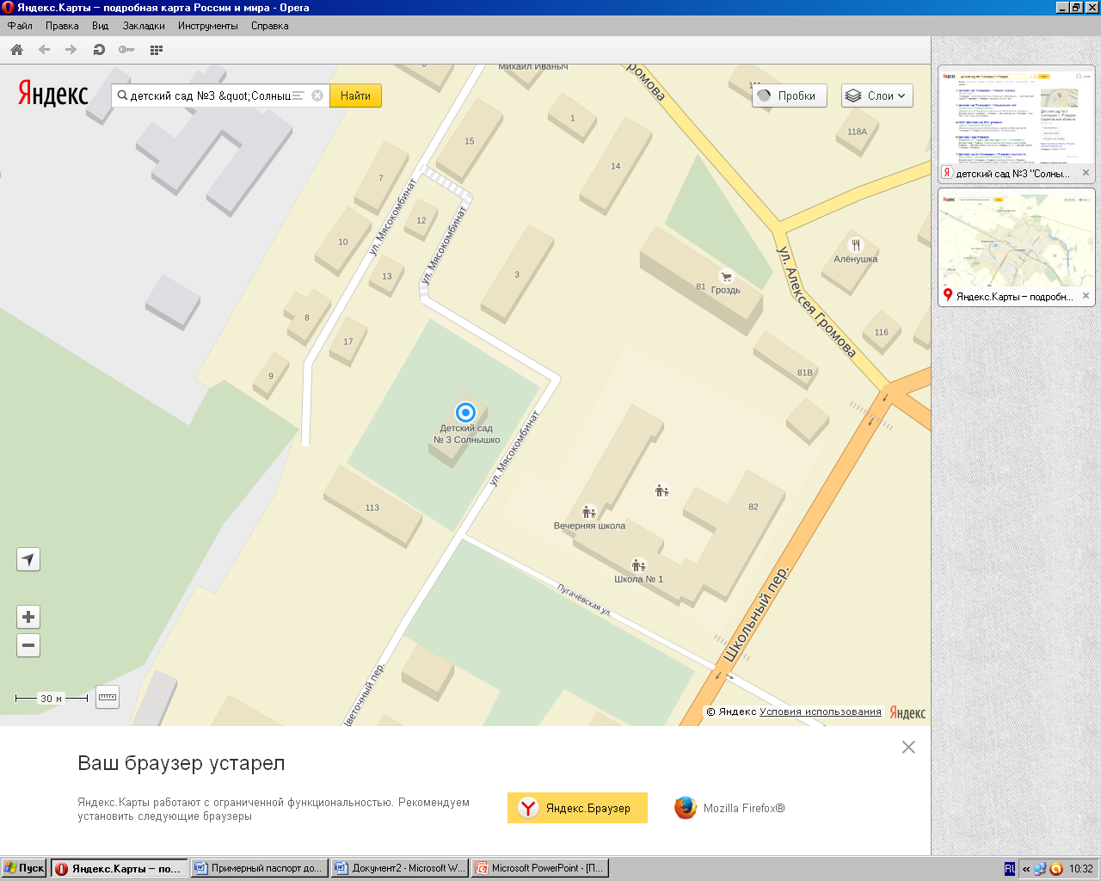
Пути движения транспортных средств
Пути движения детей в (из) образовательную организацию

Рекомендации к составлению план-схемы района расположения образовательной организации
1. Район расположения образовательной организации определяется группой жилых домов, зданий и улично-дорожной сетью с учетом остановок общественного транспорта, центром которого является непосредственно образовательная организация;
2. Территория, указанная на схеме, включает:
- образовательную организацию;
- территорию образовательной организации, включающую спортивную площадку для проведения занятий по физической культуре, игровые площадки;
- физкультурно-оздоровительный комплекс «Юность» (указан путь движения);
- жилые дома, в которых проживает большая часть детей данной образовательной организации;
- автомобильные дороги и тротуары.

3. На схеме обозначены:
- расположение жилых домов, зданий и сооружений;
- сеть автомобильных дорог;
- пути движения транспортных средств;
- пути движения детей в/из образовательную организацию;
- опасные участки (места несанкционированных переходов на подходах к образовательной организации);
- названия улиц и нумерация домов.

Схема необходима для общего представления о районе расположения образовательной организации. На схеме обозначены наиболее частые пути движения детей от дома к образовательной организации и обратно.
При исследовании маршрутов движения детей необходимо уделить особое внимание опасным зонам, где дети пересекают проезжие части дорог не по пешеходному переходу.

2. Схема организации дорожного движения в непосредственной близости от образовательной организации с размещением соответствующих технических средств организации дорожного движения, маршрутов движения детей и расположения парковочных мест

Автобусная остановка
Движение транспортных средств
Пути движения детей в (из) образовательную организацию
Ограждение территории ДОУ

Рекомендации к составлению схемы организации дорожного движения в непосредственной близости от образовательной организации

1.​ Схема организации дорожного движения ограничена автомобильными
дорогами, находящимися в непосредственной близости от образовательной организации.

2.​ На схеме обозначаются:

- здание образовательной организации с указанием территории, принадлежащей непосредственно образовательной организации (при наличии указать ограждение территории);

- автомобильные дороги и тротуары;

- направление движения транспортных средств по проезжей части;

- направление безопасного маршрута движения детей.

3. На схеме указано расположение остановок маршрутных транспортных средств и безопасные маршруты движения детей от остановочного пункта к образовательной организации и обратно;

III. Маршруты движения организованных групп детей от образовательной организации к стадиону, парку
или спортивно-оздоровительному комплексу

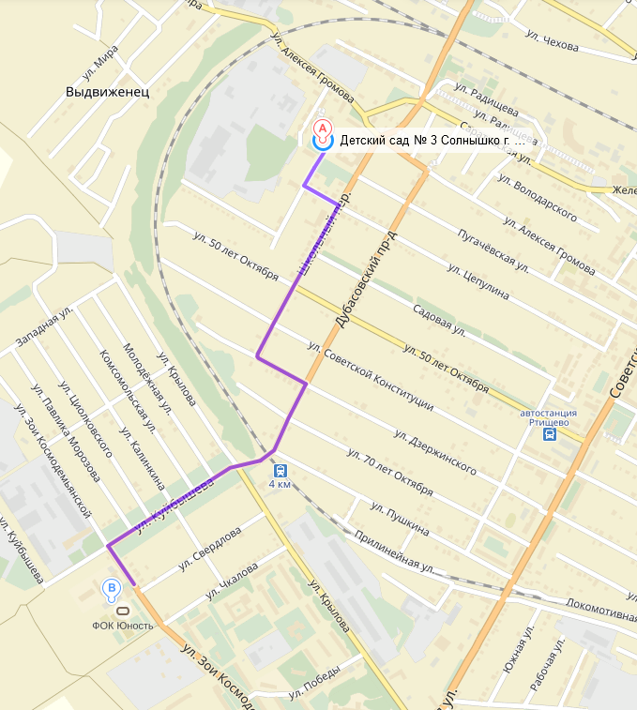
Пешеходный переход

Направление безопасного движения группы детей в ФОК

«Юность»

Рекомендации к составлению схемы маршрутов движения организованных групп детей от образовательной организации к стадиону, парку или спортивно-оздоровительному комплексу

На схеме района расположения образовательной организации указываются безопасные маршруты движения детей от образовательной организации к ФОК «Юность» и МУДО «ЦДТ «Светлячок», Городской детской библиотеке №4 и обратно.

Эти схемы должны использоваться преподавательским составом при организации движения групп детей к местам проведения занятий вне территории образовательной организации.

Движение детей по территории МДОУ

Движение грузовых транспортных средств по территории

МДОУ

Место разгрузки/погрузки

Въезд/выезд грузовых транспортных средств

Рекомендации к составлению схемы пути движения транспортных средств к местам разгрузки/погрузки и рекомендуемые безопасные пути передвижения детей по территории образовательной организации

На схеме указывается примерная траектория движения транспортных средств на территории образовательной организации, в том числе места погрузки/разгрузки, а также безопасный маршрут движения детей во время погрузочно-разгрузочных работ.

В целях обеспечения безопасного движения детей по территории образовательной организации необходимо исключить пересечения путей движения детей и путей движения транспортных средств.

II. Информация об обеспечении безопасности перевозок детей специальным транспортным средством (автобусом).

(при отсутствии автобуса)

1.Сведения об организациях, осуществляющих перевозку детей специальным транспортным средством (автобусом)

________________________________________________________________

________________________________________________________________

________________________________________________________________

________________________________________________________________

________________________________________________________________

(Рекомендуемый список контактов организаций, осуществляющих перевозку детей специальным транспортным средством (автобусом)).

(При перевозке детей специальным транспортным средством (автобусом) сторонней организацией заполняется карточка. Заполненная карточка хранится в разделе «Приложение»)

Образец

Информационная карточка

перевозок детей специальным транспортным средством (автобусом)

1.​ Общие сведения

Марка __________________________________________________________

Модель _________________________________________________________

Государственный регистрационный знак _____________________________

Год выпуска _________________ Количество мест в автобусе ___________

Соответствие конструкции требованиям, предъявляемым к школьным автобусам _______________________________________________________

________________________________________________________________

2.​ Сведения о владельце

Владелец _______________________________________________________

(наименование организации)

_______________________________________________________________

Юридический адрес владельца ____________________________________

Фактический адрес владельца _____________________________________

Телефон ответственного лица ______________________________________

3.​ Сведения о водителе автобуса

Фамилия, имя, отчество ___________________________________________

Принят на работу ________________________________________________

Стаж вождения категории D _______________________________________

4.​ Организационно-техническое обеспечение

Лицо, ответственное за обеспечение безопасности дорожного движения: _______________________________________________________________

(Ф.И.О.)

назначено ______________________________________________________,

(дата)

прошло аттестацию ______________________________________________.

(дата)

Дата последнего технического осмотра _____________________________

Директор (заведующий)
образовательной организации __________________ __________________

(подпись) (Ф.И.О.)

Руководитель организации,

осуществляющей перевозку детей

специальным транспортом

(автобусом) __________________ _________________

(подпись) (Ф.И.О.)

2. Маршрут движения автобуса от образовательной организации и обратно
Образец схемы

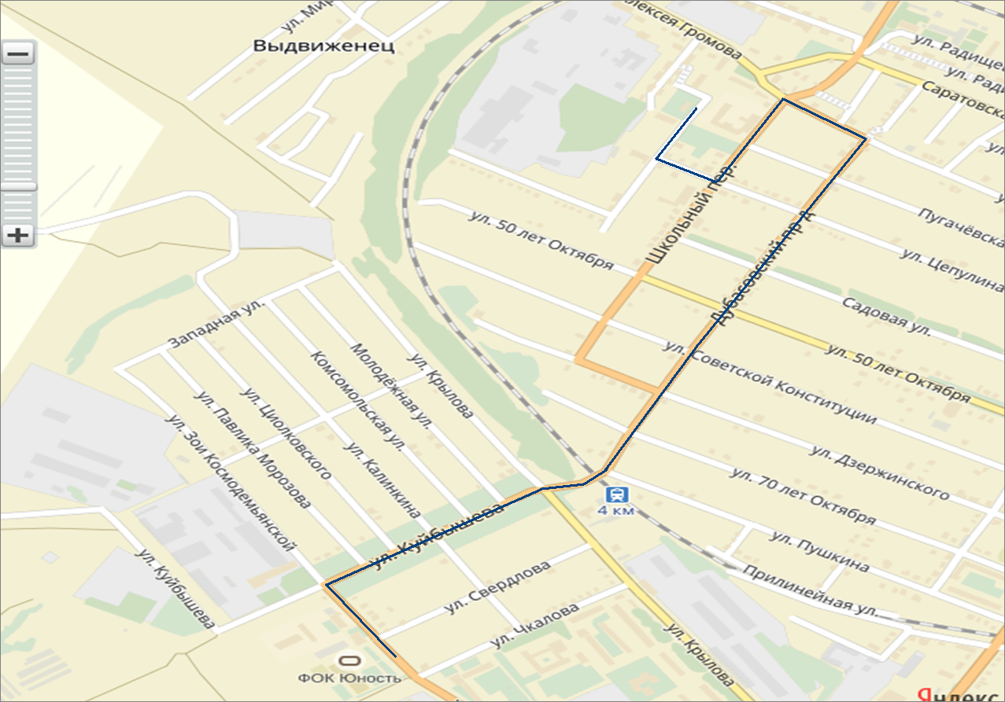
Посадка/высадка детей из автобуса около МДОУ «Детский сад
№3 «Солнышко»
Посадка/высадка детей из автобуса около ФОК «Юность»
Маршрут движения автобуса от МДОУ до ФОК «Юность»

Рекомендации к составлению схемы маршрута движения автобуса от образовательной организации и обратно

На схеме указываются улицы, по которым следует автобус от образовательной организации до ФОК «Юность» и обратно, места остановок для посадки и высадки детей; здание образовательной организации.
На схеме указывается безопасный маршрут следования автобуса от образовательной организации до ФОК и обратно, а также обозначены:
- жилые дома;
- здание образовательной организации;
- автомобильные дороги.

3.Безопасное расположение остановки автобуса у образовательной организации

Образец схемы
Место посадки/высадки детей
Движение автобуса
Движение детей к месту посадки/высадке
Ограждение территории ДОУ

Рекомендации к составлению схемы расположения остановки автобуса у образовательной организации

На схеме указывается подъезд в определенное место для посадки и высадки детей из автобуса у образовательной организации, и дальнейший путь движения автобуса по проезжей части, а также безопасный маршрут движения детей от остановки автобуса у образовательной организации.
На схеме обозначены:
- жилые дома района от расположения образовательной организации;
- здание образовательной организации;
- ограждение территории образовательной организации;
- автомобильные дороги.

Приложение

План-схема пути движения транспортных средств и детей

при проведении дорожных ремонтно-строительных работ вблизи образовательной организации

Образец схемы
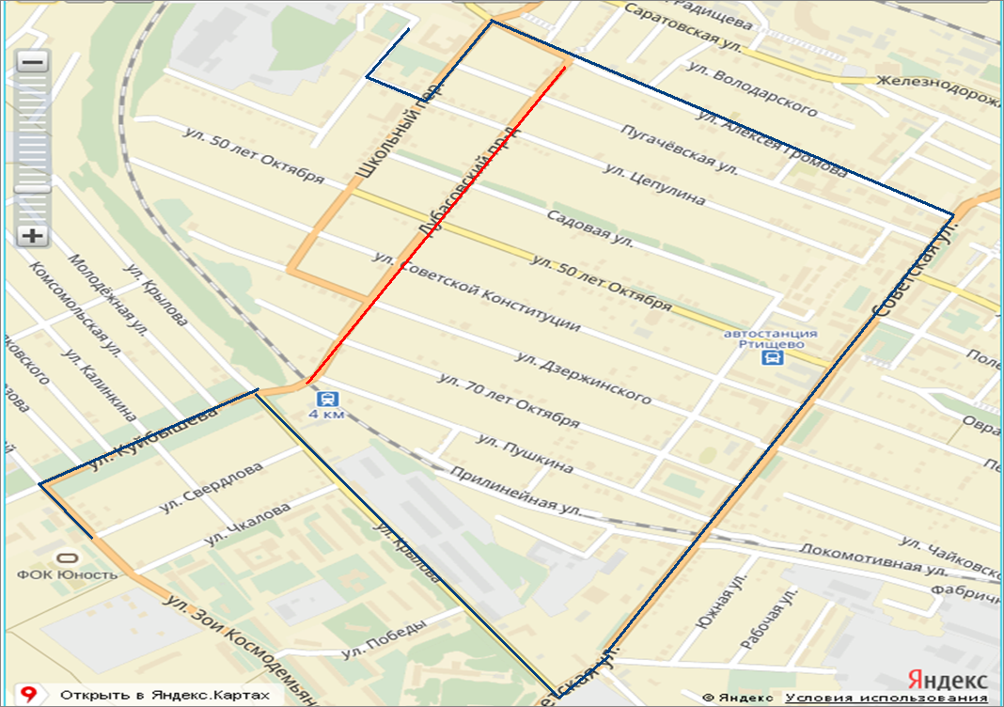
Рекомендуемое движение пешеходного потока при ремонте дороги,
обозначенной синим цветом

Рекомендуемое движение пешеходного потока при ремонте дороги,
обозначенной красным цветом
Ограждение ДОУ

Рекомендации к составлению план-схемы пути движения транспортных средств и детей при проведении дорожных ремонтно-строительных работ вблизи образовательной организации
На схеме указывается место производства дорожных ремонтно-строительных работ, а также безопасный маршрут движения детей к образовательной организации с учетом изменения маршрута движения по тротуару. На схеме обозначены:

- участок производства дорожных ремонтно-строительных работ;
- автомобильные дороги;
- альтернативные пути (обходы места производства дорожных ремонтно-строительных работ пешеходами);
- здание образовательной организации;
- ограждение территории образовательной организации.

